Інформаційний лист

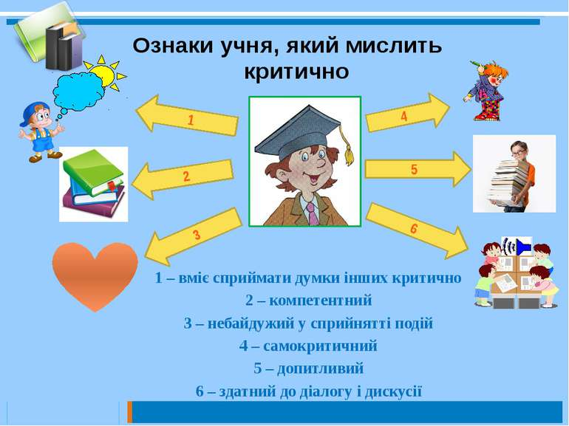
Шановні колеги!

Запрошуємо Вас до участі у методичний семінарі «Підготовка майбутніх учителів до розвитку критичного мислення на уроках математики», який відбудеться 15 травня 2018 року на базі науково-дослідної лабораторії Уманського державного педагогічного університету імені Павла Тичини.

Реєстрація учасників 15 травня о 12.00 год. у корпусі №2 університету, ауд. 217.

Питання для обговорення
1. Технологія формування та розвитку критичного мислення
2. Класичні методи навчання математики у структурі уроків критичного мислення
3. Як планувати урок за технологією розвитку критичного мислення

Додаткову інформацію можна отримати за телефонами:
050-70-93-634 Шевчук Ірина Василівна (кандидат педагогічних наук, доцен кафедри фахових методик та інноваційних технологій у початковій школі УДПУ імені Павла Тичини),
097 480 93 88 – Загоруйко Наталія Павлівна (лаборант науково-дослідної лабораторії УДПУ імені Павла Тичини).
Оргкомітет

